ФГОС начального общего образования

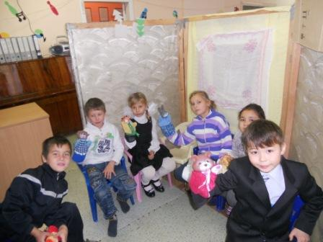
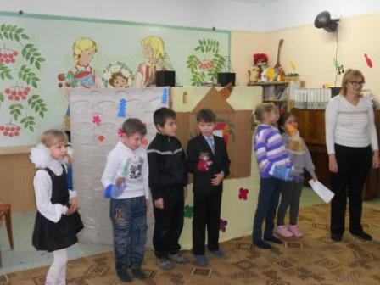
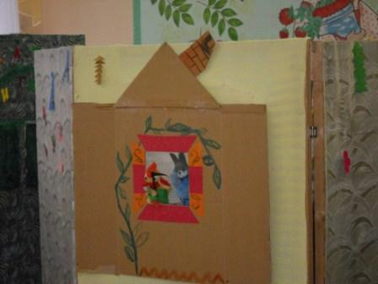
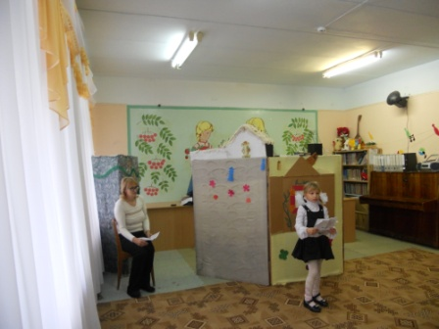
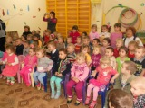
В рамках внедрения федеральных государственных образовательных стандартов начального общего образования одним из направлений его реализации является организация внеучебной деятельности. Для организации внеучебной деятельности учащихся первых и вторых классов в нашей школе организованы и работают 24 кружка и секции разной направленности. Внеучебная деятельность представлена кружками «Театр кукол», «Очумелые ручки», «Шахматы», «Лего», «Соленое тесто», спортивные секции и т.д. Результаты своей деятельности каждый кружок представляет определенным способом. Например, «Театр кукол» показывает свои постановки для учащихся начальных классов, родителей и воспитанников детского сада.
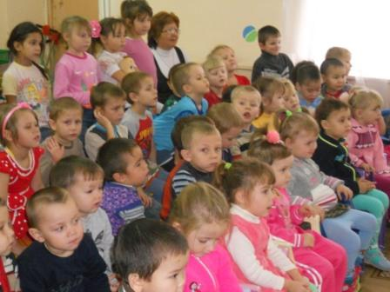
2 ноября 2012 г. в детском саду «Тополёк» прошло выступление «Театра кукол» под руководством Аитовой Р.К. Воспитанникам детского сада была показана сказка «Зайкина избушка». Роза Николаевна после показа сказки провела игры с детьми. Все были очень довольны.
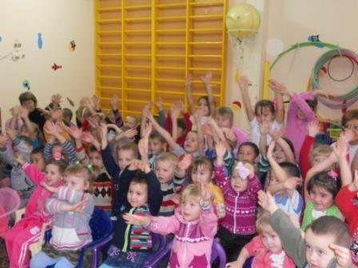
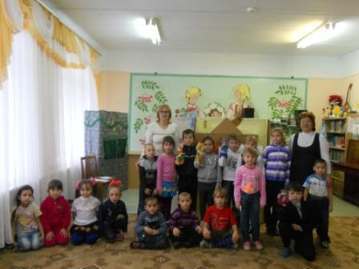
Второй год в рамках работы начальной школы по новым федеральным государственным образовательным стандартам работает этот коллектив учащихся. На занятиях дети учатся работать с куклой, читать диалоги, готовить элементы декорации для показа своих выступлений. Ребятам нравится заниматься в коллективе, они получают много радостных минут общения друг с другом и своим руководителем.

